8.1

（1）

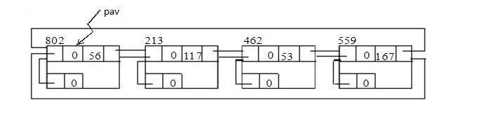

（2）

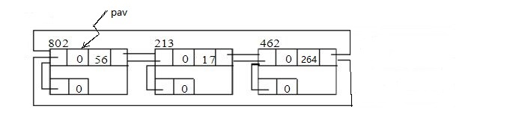

8.7

（1）

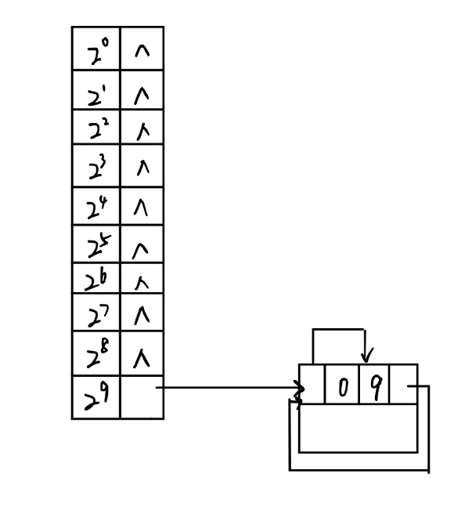

（2）

|  |  |  |
| --- | --- | --- |
| 用户 | 申请块 | 地址 |
| 1 | 23 | 0 |
| 2 | 45 | 64 |
| 3 | 52 | 128 |
| 4 | 100 | 256 |
| 5 | 11 | 32 |
| 6 | 19 | 192 |

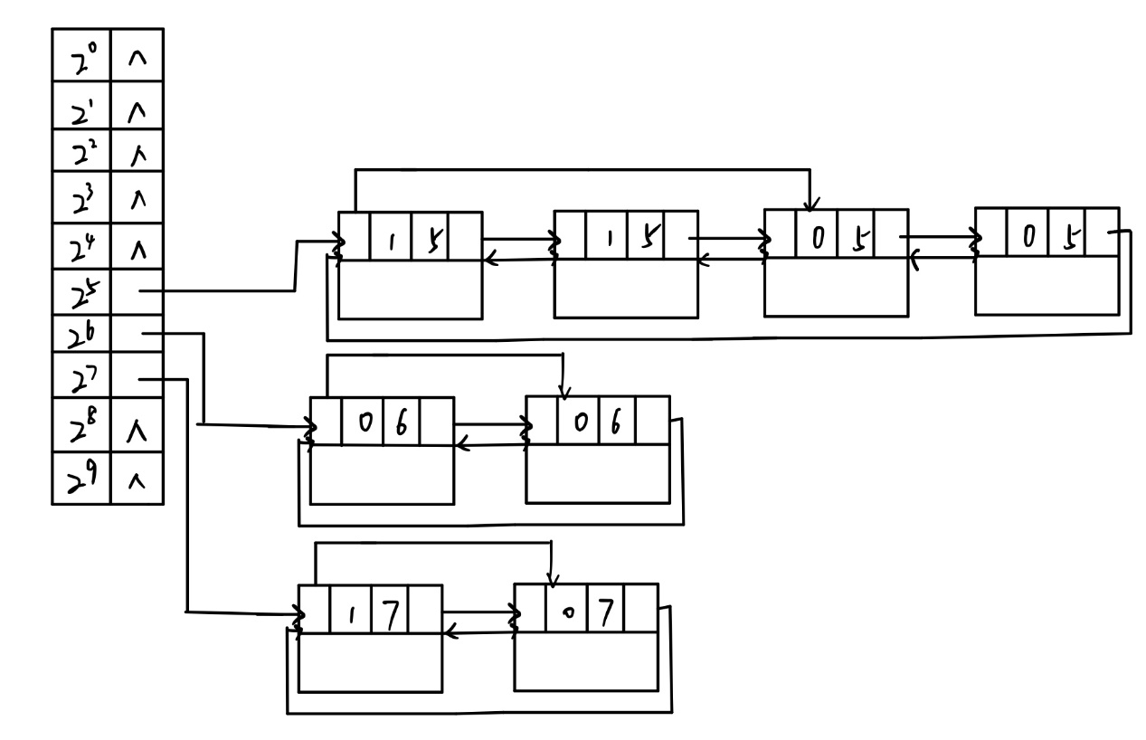

（3）

